Und wieder geht die Sonne auf

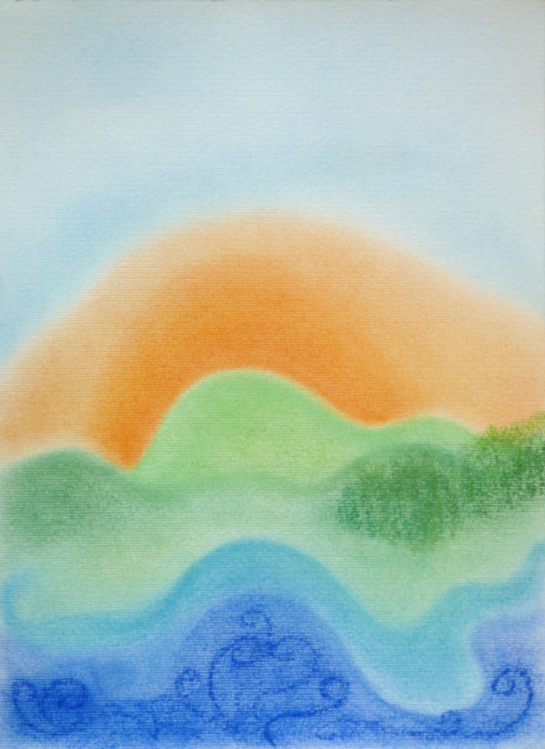

Gedichte der Liebesmystik
Tl. 1

von Yogini Parvati

Inhaltsverzeichnis

Und wieder geht die Sonne auf
Augenblick der Zeit
Samtener Schatten
Das Juwel
Das Karussell
Deine Blume in mir
Deinem Herzen nah
Der Horizont in dir
Der Kuss der Erde
Der Schmetterling
Der Weg
Die Blume
Die Flügel meiner Seele
Die Spieluhr
Ein kleiner Farbklecks
Ein Wanderer auf dieser Erde
Ewiges Licht
Ewigkeit
Frühling
In Deinen Armen
Augenblick der Zeit

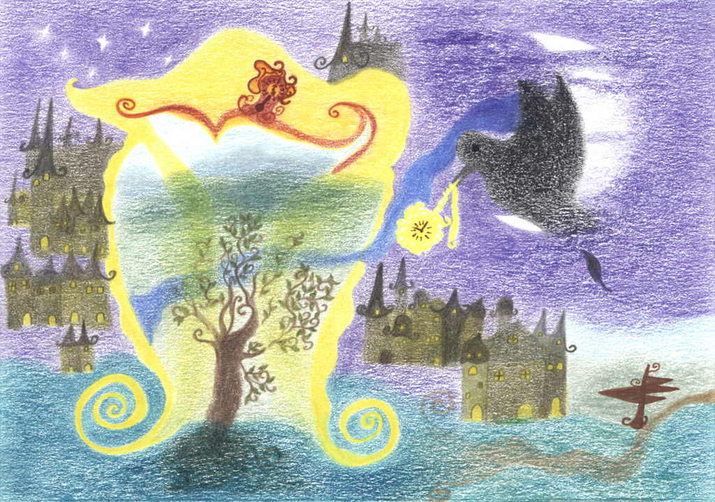

Und wieder geht die Sonne auf
Und wieder geht die Sonne auf
Sanft sie die Schatten überstrahlt
Es ist die Liebe goldenhell
Die sie in meinem Herzen malt
Und Dein Mond beruhigt die wilde See
Die oft zu hoch mir schlägt
Deine Liebe ist so grenzenlos
Sie allein mich heimwärts trägt
Und fallen Tränen in der Nacht
Fallen sie in Deine Hände still
Und ich lausche in mein Herz
Was mir Deine Liebe sagen will
Erdenstimmen riefen laut
Doch sie verstummten sacht
Mein Herz Dir ewig still vertraut
Im Silberlicht der Nacht
Und wieder geht die Sonne auf
So golden ihre Strahlen
Deine Liebe ist es und wird ewiglich
Zärtlich in mein Herz die Sonne malen


Augenblick der Zeit
Als ich Deine Rose sah,
da gab es nur die Rose allein
in diesem Augenblick der Zeit;
als ich ihre Blüte küßte,
da küßte ich Deinen Mund.
Als ich den Schmetterling sah,
da gab es nur Dich allein;
als er aus der Blüte trank,
da war ich Eins mit Dir.
Als ich Deine Sterne sah,
da gab es nur die Sehnsucht allein.
Eine Sternschnuppe fiel in mein Herz;
da wußte ich, Du bist bei mir,
Shiva, mein Alles.

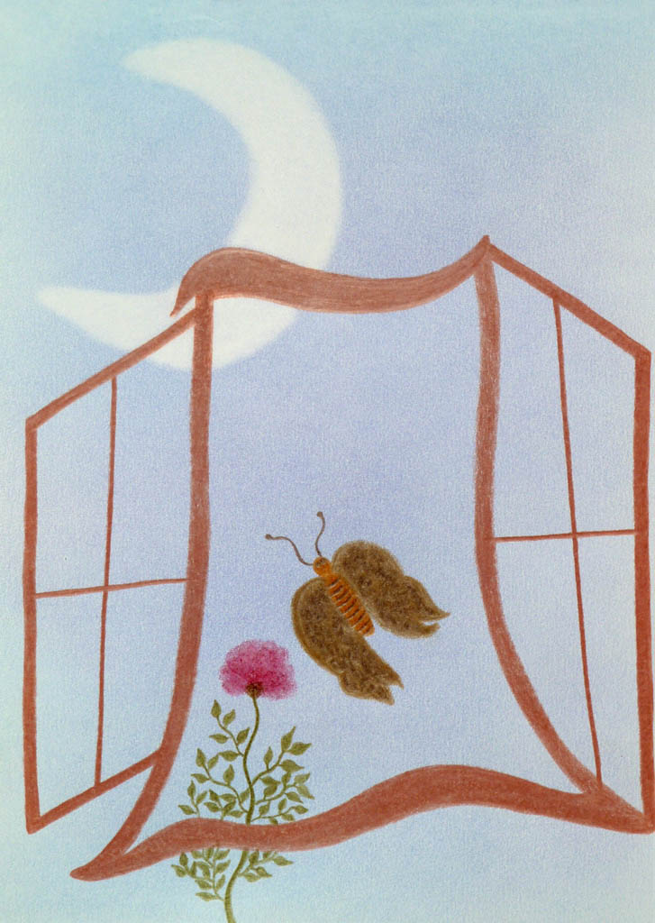

Samtener Schatten
Sie fürchten den Schatten, der mich liebkost
Am Ende der Zeit ist Anfang der Trost
An der Schwelle Dein Licht,
Das Tag und Nacht still vereint
Nur die Seele der Angst Deinen Schatten verneint
Mondsilbernacht, samtenes Gewandt
Weiche Schatten der Liebe
Mein Herz hat erkannt
Geborgen im Schatten
Geborgen im Licht
Im Schatten der Nacht Dein Angesicht
Das Ende ist Anfang
Leben ist Ewigkeit
Im Land Deiner Liebe
Am Ende der Zeit
Tränen am Ende doch süß ist Dein Land
Sie werden zu Perlen
Tränen in Deiner Hand

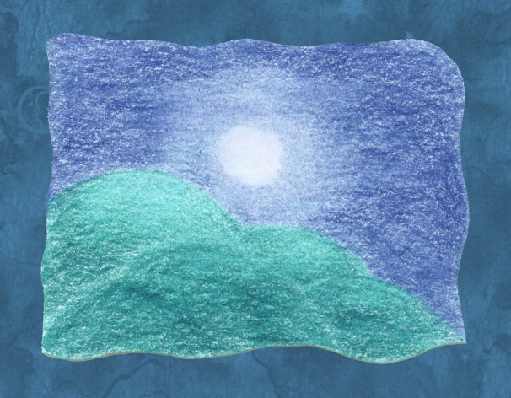

Das Juwel
Ein Juwel fand ich am Wegesrand;
wer hat es nur verloren?
Es spiegelt Mond und Sternenglanz,
ward aus der Erde Schoß geboren.
Seine Form ist einem Herzen gleich
und alle Sonnenstrahlen
machen es so hell und reich;
wer kann ein Herz bezahlen?
Ein Herz, in dem die Sonne scheint,
ein Herz so hell und reich?
Das spiegelt Mond und Sternenglanz;
ein Herz dem Himmel gleich.

Das Karussell

Im Tanz der bunten Lichter
ekstatisches Glück.
Ein großer Kreis
im Wirbel tausend kleiner Kreise;
buntes Lachen, stilles Glück
in der tosenden Welle Leben.
Wirbel unter den Sternen
in unzähligen tanzenden Lichtern.
Ich sehe auf - der Mond tanzt mit mir
im Tanz der singenden Nacht.

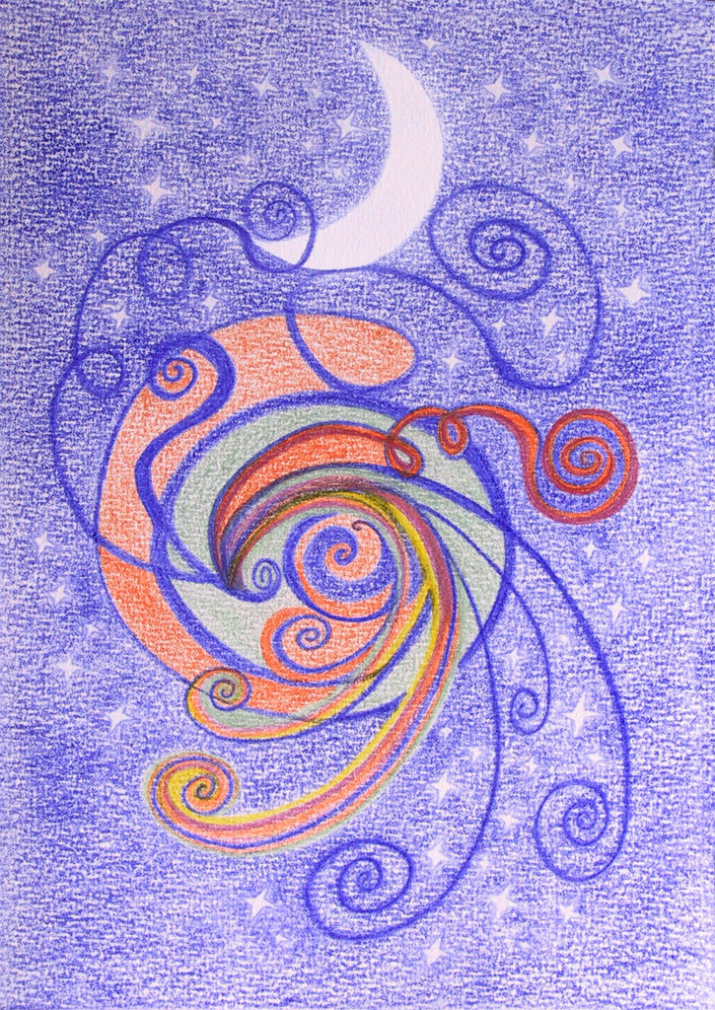
Deine Blume in mir
In meinem Herzen wächst eine Blume zu Dir;
im Licht wächst sie Dir entgegen,
behütet in Deinem Garten.
Sie wächst in keinem großen Park,
nicht am Rande der Straße,
nicht an des Wanderweges Rand.
In meinem Herzen wächst eine Blume zu Dir;
still im Sonnenlicht und Deinem warmen Regen,
still in Deiner Liebe Segen,
behütet und sich schenkend Dir allein
wächst sie in meinem Herzen
Ewig Dein

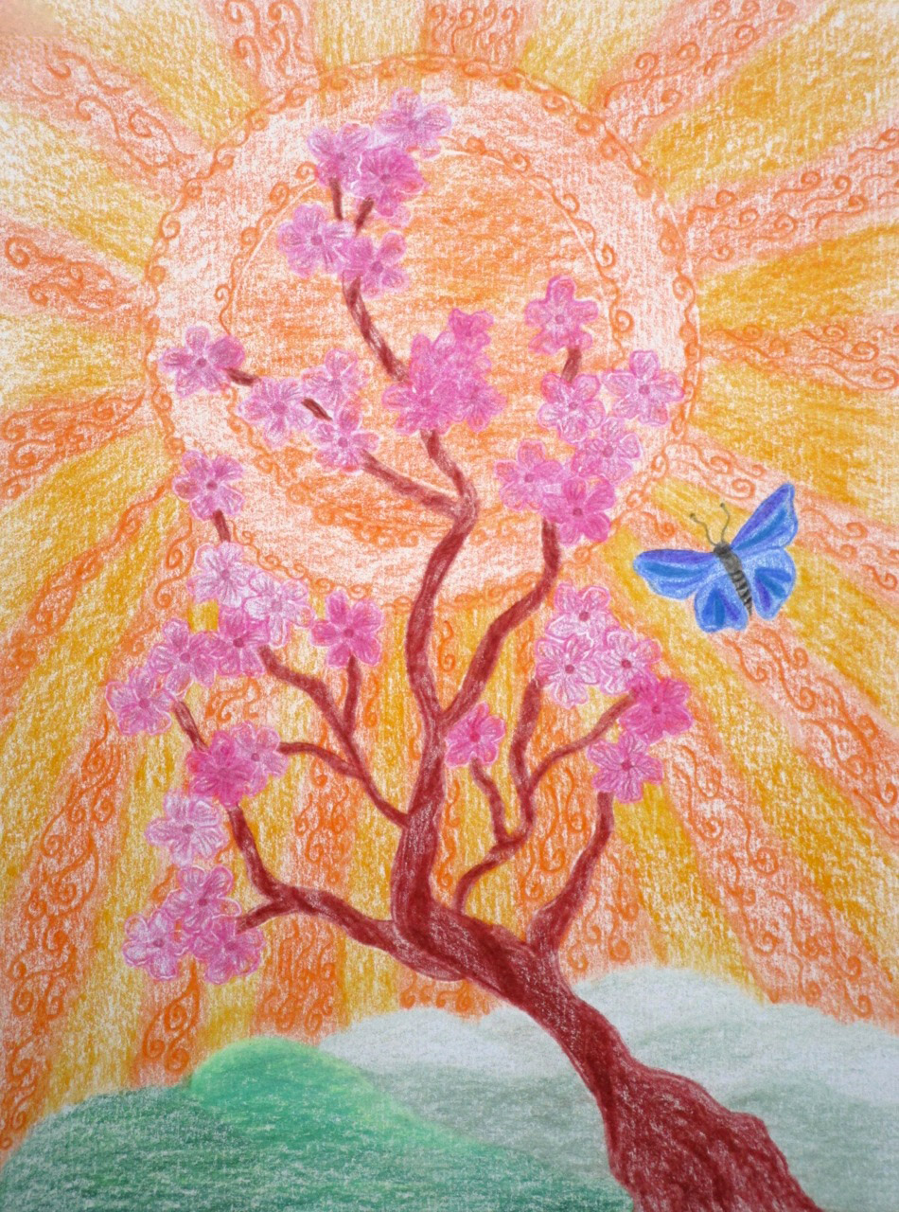

Deinem Herzen nah

Wie oft ersehnte ich, Deinem Herzen nah zu sein
Lebendig Dich zu spüren
Es kam die Nacht in stillem Schein
Wie eine durstend Blume ersehnend still den Regen
Fiel ich in Deine Arme
spürte Deiner Liebe Segen
Berührte leis Dein Herz, als wartete es auf mich
Tauchte ein in Deine Liebe
Versank in Deinem Licht
Lag in Deinen Armen still
Es jubelte mein Herz
Vergessen ist der Trennung Leid
In der Liebe Ewigkeit

Der Horizont in dir
Wo der Himmel sanft die Erde küßt,
zum Horizont ist es nicht weit.
Mancher glaubt,
endlos er wandern müßt
zum Tor der Ewigkeit.
Einen Flügelschlag der Seele nur
brauchst du, ihn zu erreichen;
im goldnen Glanz der Sonnenuhr
aller Zweifel Schatten weichen.
Ist der Weg der Ewigkeit
so endlos weit und leer?
Entflammten tausend Lichter nicht
im Sonnenliebesmeer?
Und küßte nicht sein stiller Mond
einen jeden Erdensee?
So küßt er still und sanft dein Herz,
vergessen ist der Trennung Weh.
In seinen Armen ruht die Sonnenuhr,
in dir strahlt der Liebe Licht;
der Horizont in deinem Herzen liegt,
in seinem Angesicht.

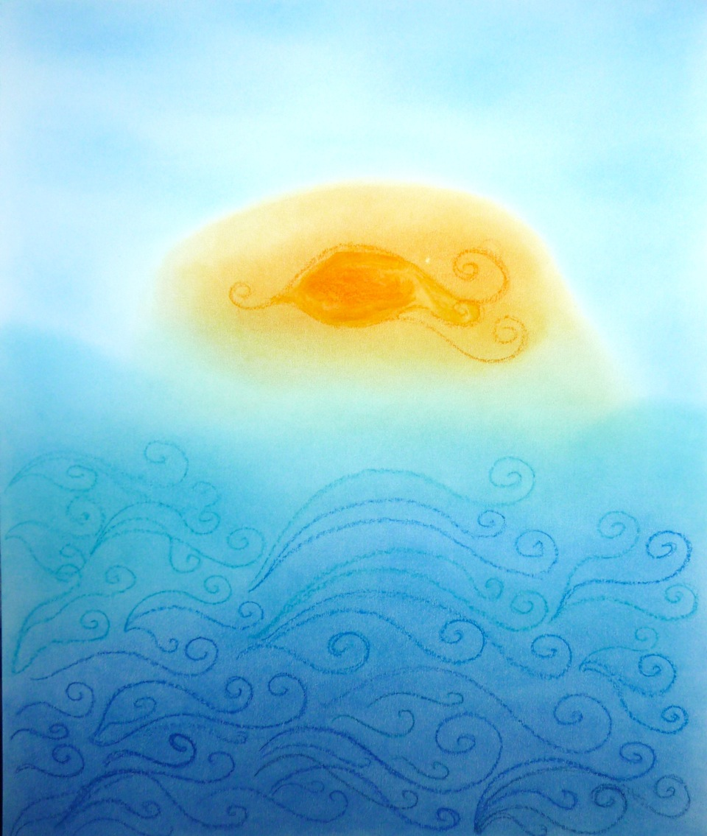

Der Kuss der Erde
Als kleines Mädchen küßte mich die Erde,
als ich spielte im kühlen, grünen Gras,
den Himmel im Herzen.
Die Sonnenstrahlen liebkosten mich,
der Duft der Sommerblumen küßte meine Seele.
Als kleines Mädchen küßte mich die Erde,
als mich die milden Seen berührten;
im hellen Tanz des Sommers tauchte ich ein
in die kühlen Seen der Erde zum allerersten Mal.
Als Tochter der Erde küsst mich der Morgen,
liebkost mich die Blaue Nacht unter Deinem Mond
und der milde Regen, der vom Himmel fällt.
In Liebe küsse ich das Leben.

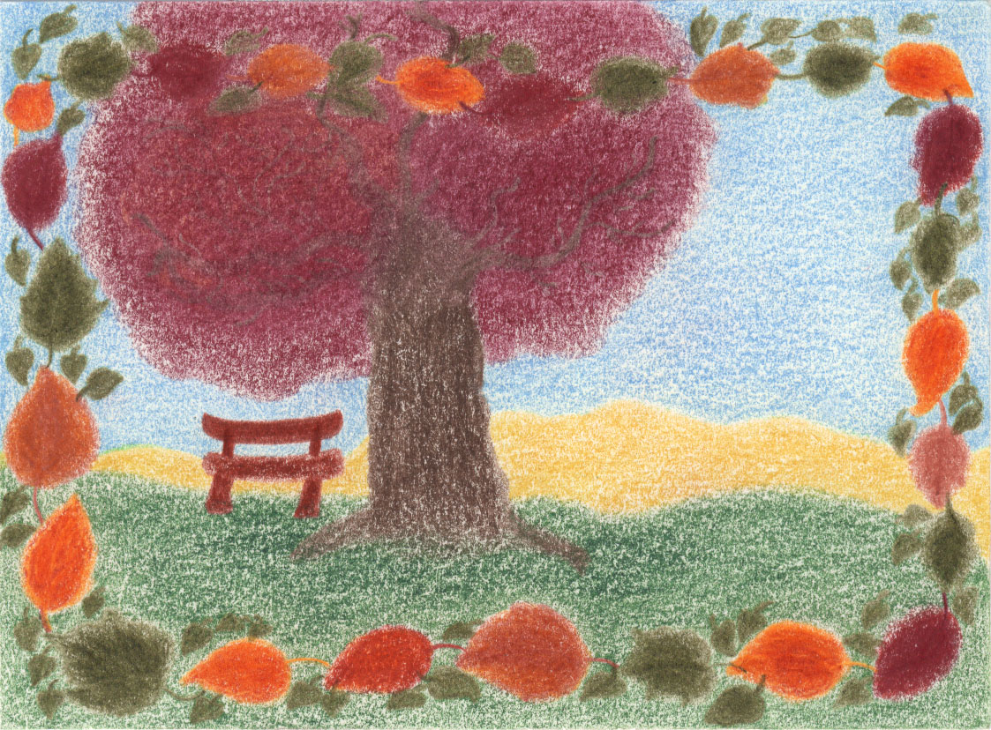

Der Schmetterling
Bunte Flügel schillern im Licht;
lachender Tanz,
Auge der Himmel Zärtlichkeit;
niemals bist Du müde, suchendes Glück
in den Gärten der Welt,
in den Gärten der Träume;
im Garten der Ewigen Liebe
Shiva

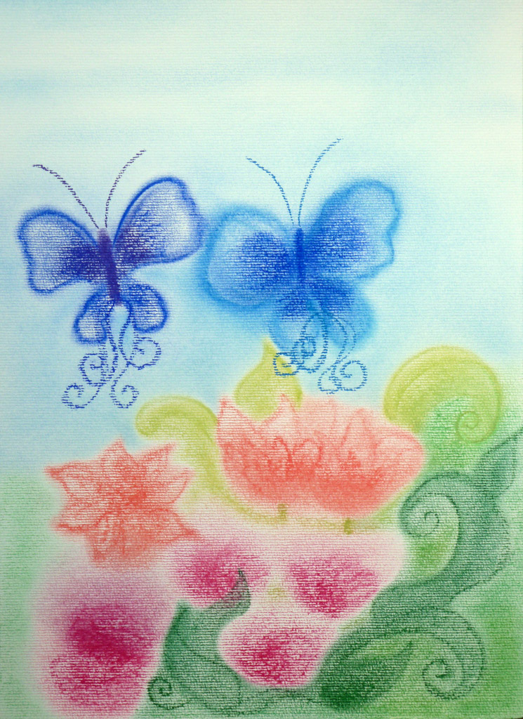

Der Weg

Wie dünn ist dieser Schleier nur
aus dem Geflecht der Zeit;
es verklingt der Schlag der Weltenuhr
im Klang der Ewigkeit.

Und doch vermag er zu verhüllen
ein Gesicht, das einst vertraut mir war.
Die Gegenwart mag nicht erfüllen
was mir im Traum erschien so nah:

Der Regenbogen spannte sich
und überwand die Zeiten;
und wieder nahmst Du meine Hand,
wieder werd ich Dich begleiten.

So geh mit mir den bunten Weg,
den uns der Regenbogen spannt;
der Eine, der ihn für uns malte
nimmt uns beide bei der Hand.

Die Blume
Eine Blume wuchs in mir,
wie ich niemals eine fand
in keinem Garten, keiner Wiese,
auch nicht am Wegesrand.
Ihr Duft so sanft, ungreifbar zart;
kein Bild, kein Name ihrer Art.
Rastlos suchte ich nach ihr
in Wiesen, Feld und Flur;
in keinem Garten, den ich sah
fand ich die eine, die mir nah.
Sie singt in mir im Regen,
sie wächst dem Licht entgegen;
im Blühen, ohne Rast
ward sie mein stiller Sinn,
die Lehre, was ich bin,
ohne Müh und Last.
Eine Blume wuchs in mir;
ihr Duft bedeutet Leben.
Den Namen ihrer Art
hat die Liebe ihr gegeben.
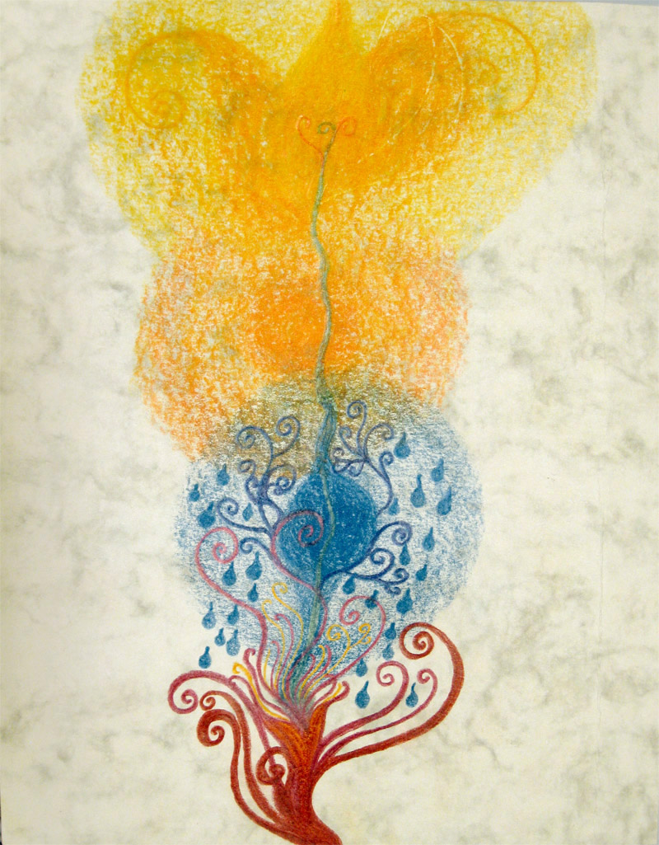

Die Flügel meiner Seele
Die Flügel meiner Seele Deine Liebe mir verlieh;
oft reist sie zu Dir, vom stillen Wind getragen.
So kann ich nah Dir sein,
bin im Herzen nie allein.
Die Flügel meiner Seele Dein Wissen mir verlieh;
es löste alle Zweifel aus meinem Herzen tief;
mein Herz der Stimme folgte,
die sehnend nach ihm rief.
Die Flügel meiner Seele trugen mich zu Dir,
wo mir das Glück begegnete,
das ewig ward in mir.

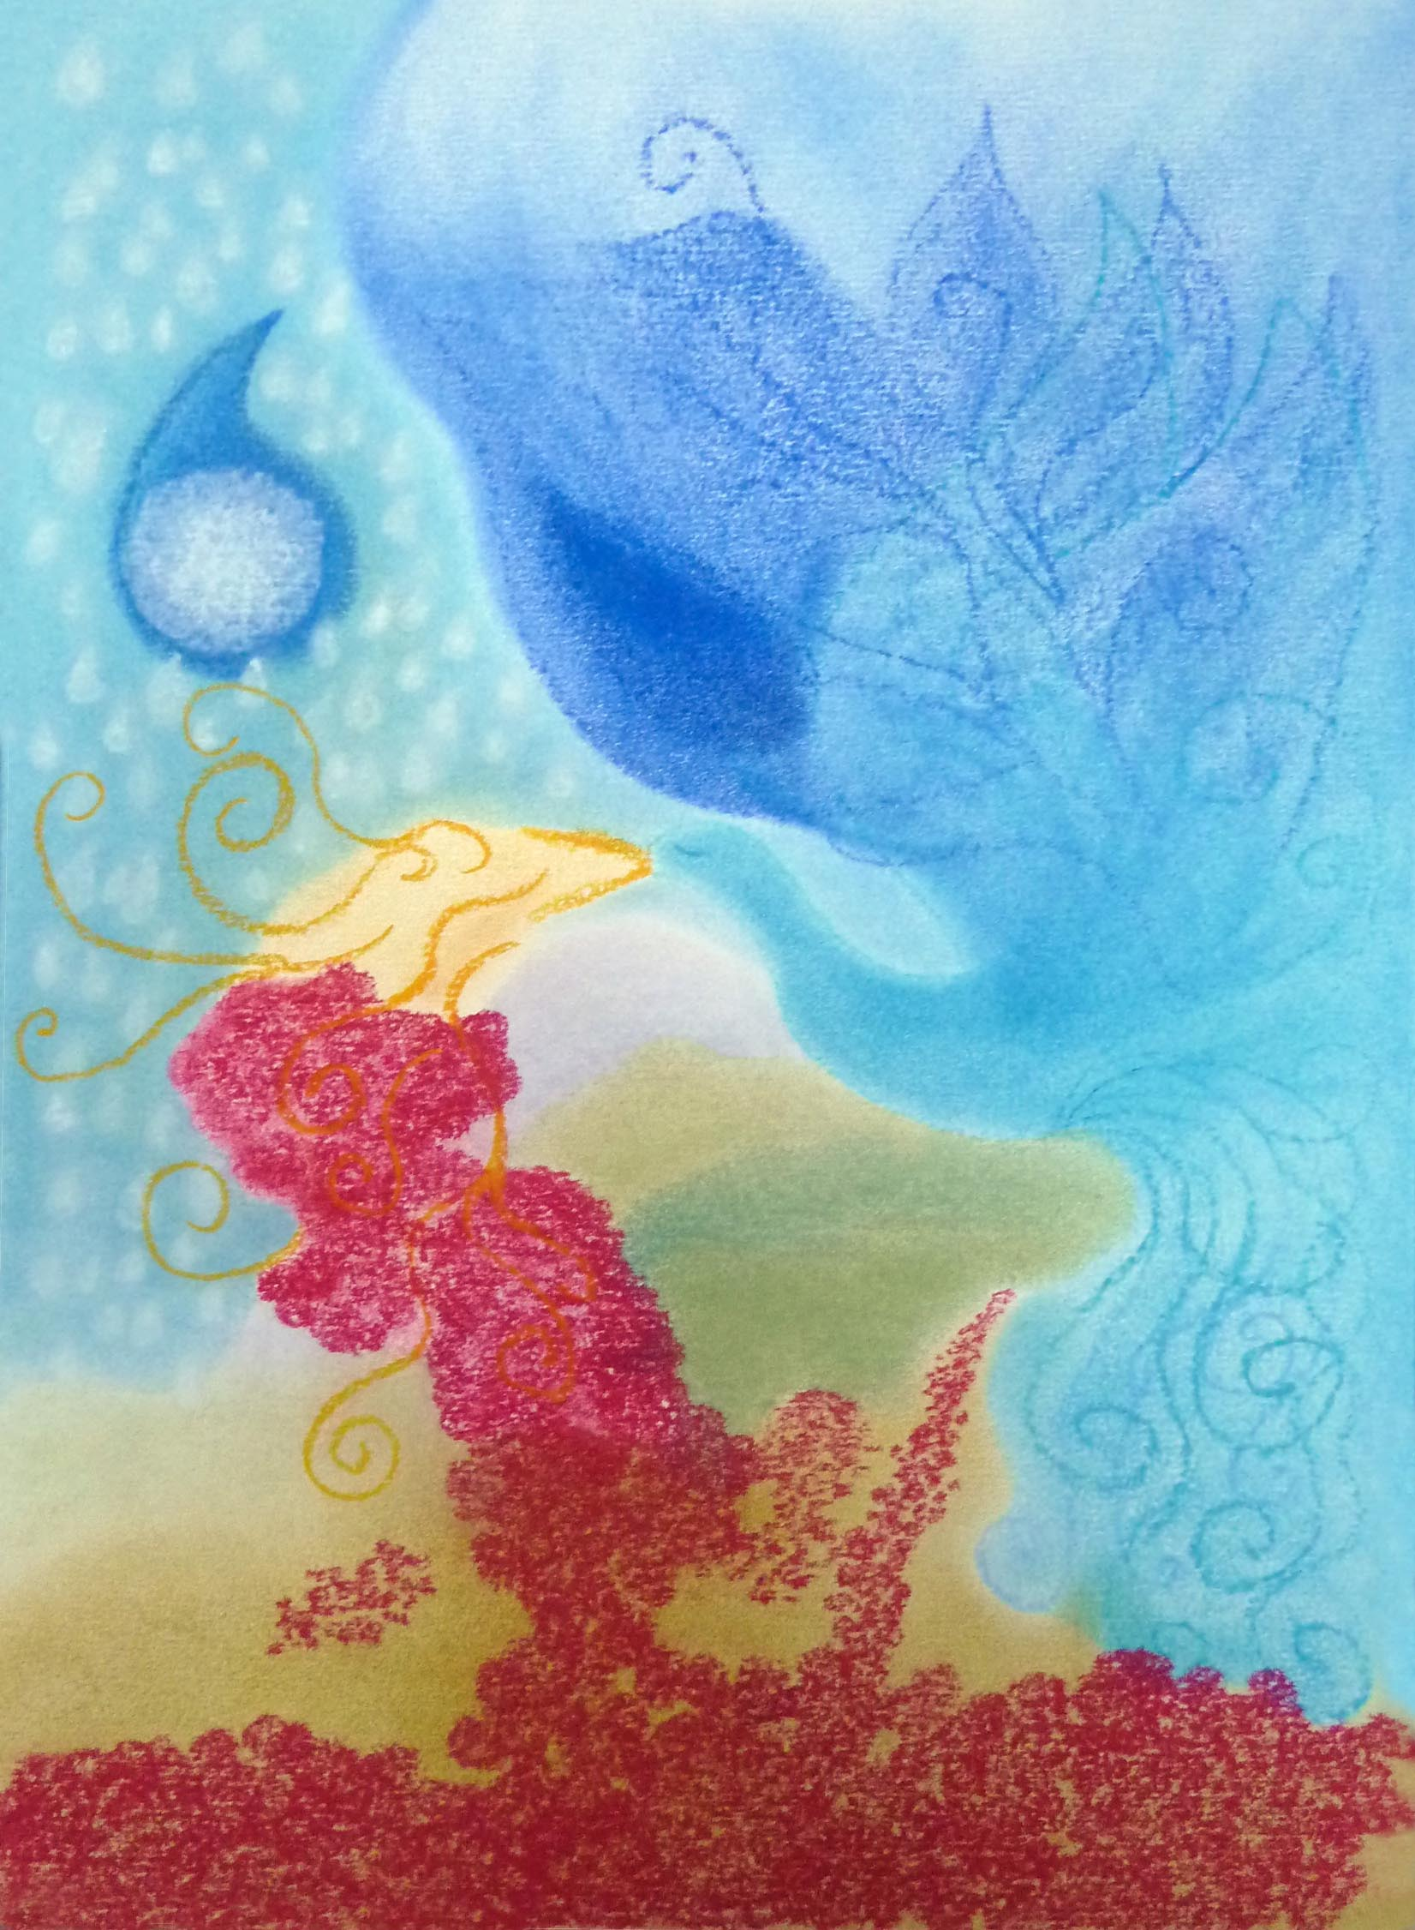

Die Spieluhr
Leise klingt die Melodie
wie Glöckchen zart in meinem Herzen;
in Deinen Händen eine Spieluhr liegt,
im Lauschen schwinden alle Schmerzen.
Ein kleiner Kreis verziert mit Perlen
dreht sich und klingt in Deiner Hand.
Du kniest bei mir und Dein Geschenk
erzählt vom immersüßen Land.
Wie ein Versprechen klingen Glöckchen
leis in meiner Seele
daß mir im fremden Weltenland
Deine Liebe niemals fehle.
Das Land der Träume ist mein Land,
oh süßer Liebestraum.
Dort im Träumen ich die Spieluhr fand
unter dem Honigblütenbaum.
Dort hab ich sie vergessen,
fand den Weg nicht mehr zurück;
Deine liebe Hand sie zu mir trug,
im Land der Träume liegt mein Glück.
Die immersüße Melodie
weist mir den Weg zu Dir zurück;
mein Herz weiß ewig von der Heimat,
vom immersüßen Glück.

Ein kleiner Farbklecks

Ein kleiner Farbklecks
im Blau Deines Himmels,
habe Dich lachen gesehen.
Mein Drache tanzt in Deinen Winden,
Dein Atem wird ihn tragen.
Da hast Du mich lachen sehen.

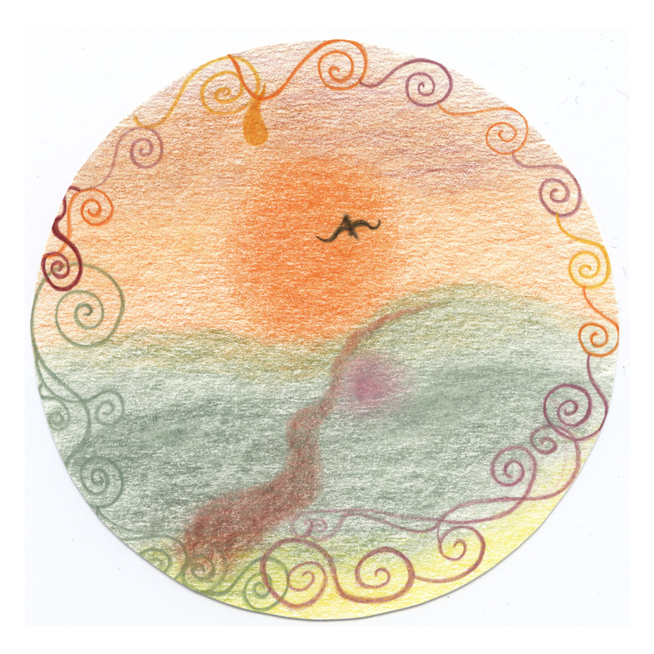

Ein Wanderer auf dieser Erde

Bin ein Wanderer auf dieser Erde,
wandere schon allzu lang.
Soll es sein, dass ich nur stärker werde?
Oh, ich sehne mich nach der Heimat Gesang.
Gebeugt hat mich die Erdenlast,
der Kummer und die Pflicht;
nicht der hellste Sonnenstrahl
malt mir ein Lächeln ins Gesicht.
Nur das Licht der Heimatsonne
schenkt mir ein Lächeln süß;
die Sehnsucht meines Herzens
mich die Heimat nie vergessen ließ.
Oft rief nach mir das Erdenglück,
voller Trug und Schein.
Die Sehnsucht führte mich zurück,
zurück zum wahren Sein.
Oh Du, meine Liebe,
wie konnte ich vergessen nur?
Doch laut ertönt der Weltgesang,
hart klingt der Schlag der Weltenuhr.
Was Last und Leid mir schenkten,
blieb lange unerkannt:
Die Sehnsucht nach der Heimat,
dem hellen Uferstrand.
Oft wollt meine Seele schlafen,
ruhen in Vergessenheit.
Vergessen alle Last und Schmerzen,
vergessen all das Leid der Zeit.
Wollte schlafen wie sie rings umher,
die vielen Menschenseelen,
die nichts wissen von der Sehnsucht,
die mich so oft will quälen.
Doch will ich wandern in der Dunkelheit?
Die Erdenfesseln nicht mehr sehen?
Vergessen, wer wir wirklich sind,
den Sinn nicht mehr verstehen?
Den Sinn, der mich nur vorwärts treibt,
der sich zu wandern lohnt,
dorthin zurück wo meine Liebe
tief in meinem Herzen wohnt.
Und wieder geht die Sonne auf
in meinem Herzen tief,
die goldne Heimatsonne,
nach der meine Sehnsucht rief.
Umarmend wie ein Freund
meine Sehnsucht mich heimwärts trägt;
läßt die dunklen Schatten hinter mir,
hat den goldnen Samen in mein Herz gelegt.
Bin nur ein Wanderer auf Erden,
meine Sehnsucht ließ mich nie zurück.
Wandere der Heimat nun entgegen,
wandere nach dem wahren Glück.

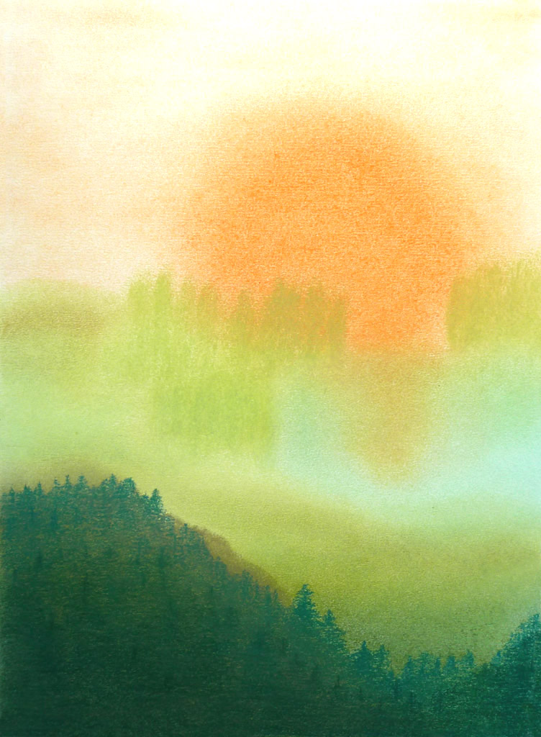

Ewiges Licht
Es leuchtet tief in meinem Herzen
von Weltenstürmen unberührt-
Das Licht, das er in mir entflammte,
das Licht, das mich nachhause führt.
Fremde Augen mich beschauen,
unsichtbar für sie mein Licht,
nur ein Schein, ein mattes Glimmen,
sie erkennen meine Sehnsucht nicht.
Was vermag mein Wort, mein Reden,
in einer Sehnsuchtslosen Zeit.
Der Gott, der leidlos sie begleitet,
weiß nichts vom Licht der Ewigkeit.
Außen mag mein Weg nun enden,
die Innenschau nun ward mein Ziel.
Nun folge ich dem goldnen Schimmer,
dem Regenbogen Farbenspiel.
Zu leicht mein Schritt für Weltenbrücken,
dort hält mich nichts am Boden mehr.
Der Regenbogen mag mich tragen
weit über Stadt und Weltenmeer.
Es leuchtet tief in meinem Herzen,
das Licht der Ewigkeit.
In seiner Liebe goldnem Schimmer
verblasst mein Erdenkleid

Ewigkeit
In der Stille bin ich Dir nah;
finde Frieden in Deinen Armen tief
umarmend die Ewigkeit
In der Stille sah ich den Horizont,
der uns vereint
Er liegt in meinem Herzen tief,
wo ich Dich fand
In der Stille fand ich den Weg,
der mich heimführt zu Dir;
an seinem Rand die Blumen Deiner Liebe
In der Stille sah ich die Sterne, das Gold
der Sonne und den Silbermond
umarmend die Ewigkeit

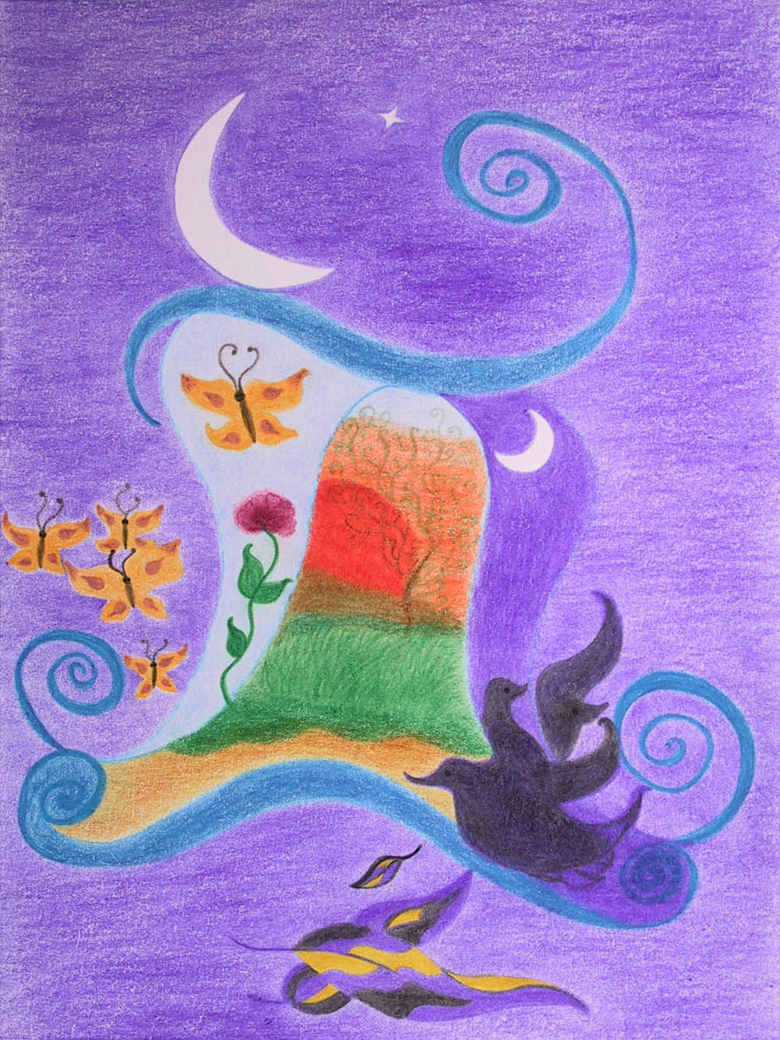
Frühling
Der Frühling tanzte in mein Herz
Er hat mir das Glück gebracht
Du kamst zu mir in duftend süßer Nacht
Das war die Zeit, da unser Glück begann
In Deine Arme hat er mich geführt
Auf dem Rosenweg hast Du mein Herz berührt
Auf dem Rosenweg nahm er meine Hand
Und führt mich in Dein Rosenland
Mein Seelenbaum nun Blüten trägt
Den goldenen Samen in mein Herz gelegt
Hat der Eine, der mich zu Dir führt
Auf dem Rosenweg hast Du mein Herz berührt
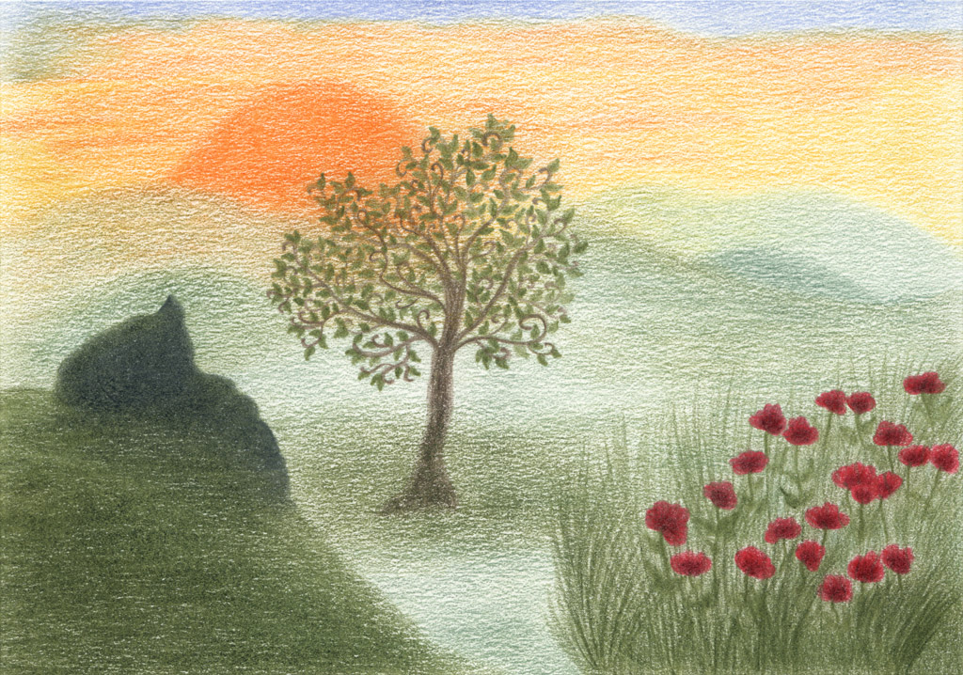

In Deinen Armen
In Deinen Armen ist nicht Untergang;
Aufgang allen Seins ist Dein Geschehen.
Wohin die Welt den Schatten wirft
werd ich nur Deine Sonne sehen.
Ungetrübt erstrahlt Dein Licht
geborgen tief in meinem Herzen,
unberührt vom Schattentanz
unbewegt von Weltenschmerzen.
In Deinen Armen liegt geborgen
aller Leben Licht.
Aus Dunkelheit erwacht der Morgen
der Krug der Herzenssüße nie zerbricht.
In Deinen Armen liegen Rosen
und wo manches Auge Dornen sieht,
seh ich die Rosenblüten
seh ich, daß Liebe nur geschieht.

Augenblick der Zeit
Als ich Deine Rose sah,
gab es nur diese Rose allein
in diesem Augenblick der Zeit;
als ich ihre Blüte küßte,
da küßte ich Deine Liebe.
Als ich den Schmetterling sah,
da gab es nur Dich allein;
als er aus der Blüte trank
war ich Eins mit Dir.
Als ich Deine Sterne sah,
da gab es nur die Sehnsucht allein;
eine Sternschnuppe fiel in mein Herz.
Da wußte ich, Du bist bei mir,
Shiva, mein Alles.

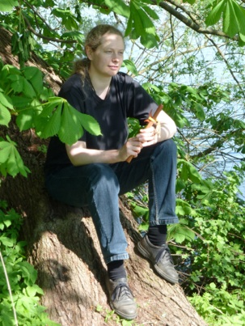

Parvati

